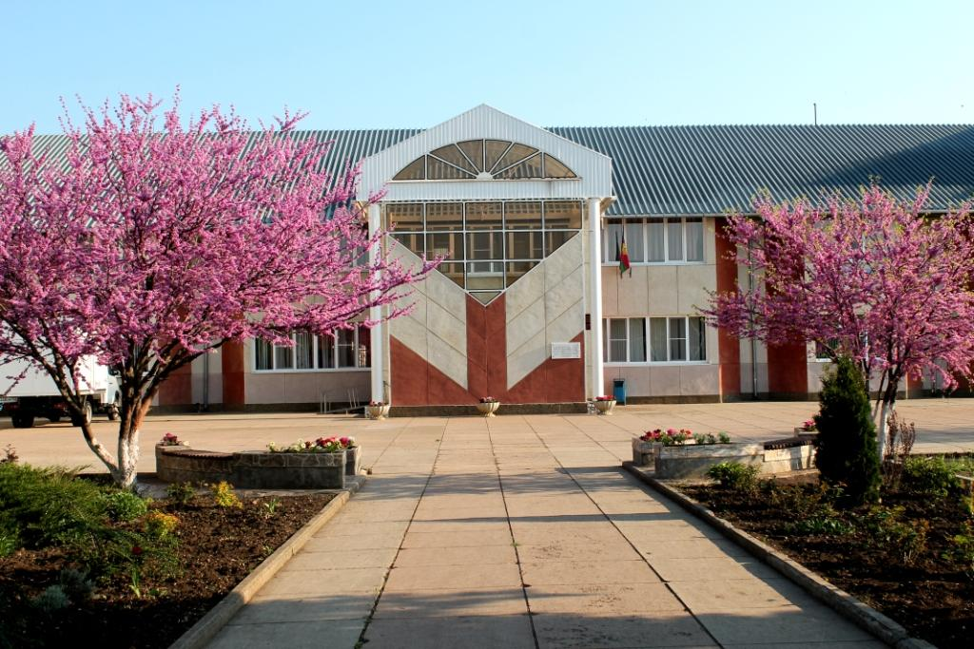

Адрес: Краснодарский край, Тимашевский район,
г. Тимашевск, ул. 70 лет Октября, д.4
Телефон: 8(86130)50223
e-mail: school18.tim@mail.ru
Сайт: http://school18tim.ucoz.com

Муниципальное бюджетное общеобразовательное учреждение средняя общеобразовательная школа № 18 имени Суворова Александра Васильевича
муниципального образования Тимашевский район

ПРОГРАММА
семинара

«Эффективный набор эффективной начальной школы»

Краевая инновационная площадка
«Обновленная начальная школа как фактор повышения качества образовательных результатов в Краснодарском крае»
Директор школы Л.М. Галоян
Заместитель директора по УВР О.А. Красноборова
Заместитель директора по УВР И.В. Гурьева
Руководитель проекта Ю.П. Ермишкин

11 марта 2021 года
Тимашевск

Дата: 11 марта 2021 года
Место: город Тимашевск, улица 70 лет Октября, 4, МБОУ СОШ № 18
Время: 10.00 – 12.00
Категория участников: специалисты территориальных методических служб, заведующие ДОУ, заместители директоров, старшие воспитатели ДОУ.
Время | Мероприятия
9.30  10.00 | Регистрация участников семинара. Кофе-пауза
10.0010.10 | Приветственное слово:  Т. В. Пристинская - директор МБУ «Центр развития образования» МО Тимашевский район
10.1010.15 | Визитная карточка школы (виртуальная экскурсия)  Л.М. Галоян - директор МБОУ СОШ №18 г. Тимашевска
10.15  10.20 | Е.И. Прынь, к.п.н., заведующая кафедрой начального образования  ГБОУ ДПО "Институт развития образования" Краснодарского края, главный редактор научно-методического журнала "Кубанская школа", Почетный работник воспитания и просвещения РФ «Начальная школа Кубани: перспективы развития»
10.20  10.30 | А.А. Демченко, кандидат филологических наук,  доцент кафедры начального образования ГБОУ ИРО Краснодарского края, научный руководитель краевой инновационной площадки МБОУ СОШ №18 «Учебная успешность младшего школьника: преемственность дошкольного и начального образования»
10.3010.40 | «Обновленная начальная школа как фактор повышения качества образовательных результатов в Краснодарском крае»  Ю.П. Ермишкин, руководитель проекта
10.40  11.00 | «Особенности преподавания по программе «Эффективная начальная школа 1 – 3»». О.Н. Диденко, учитель начальных классов
11.00  11.20 | 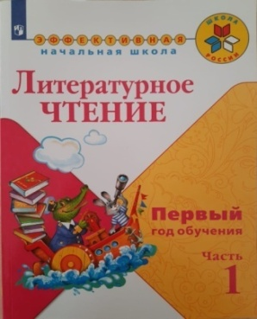  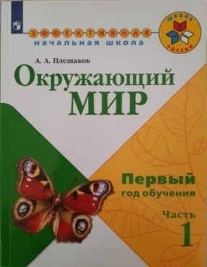  Мастер класс урока. Ю.А. Кривенко, учитель начальных классов
11.20  11.40 | Мастер класс урока английского языка. Ю.С. Любинец, учитель английского языка.
11.40  12.00 | Отзывы родителей учащихся в рамках проекта «Обновленная начальная школа как фактор повышения качества образовательных результатов в Краснодарском крае»
12.00 | Обмен мнениями участников и гостей семинара.  Подведение итогов.
Перспективы реализации проекта:
1. сохранение высокой мотивации у детей к обучению на следующем уровне образования;
2. работа по индивидуальному учебному плану и персональному образовательному маршруту;
3. качественная подготовка в дошкольных учреждениях;
4. социальный запрос и готовность родителей к реализации режима ускоренного обучения;
5. продолжение обучения в классах профильных направлений в средней школе;
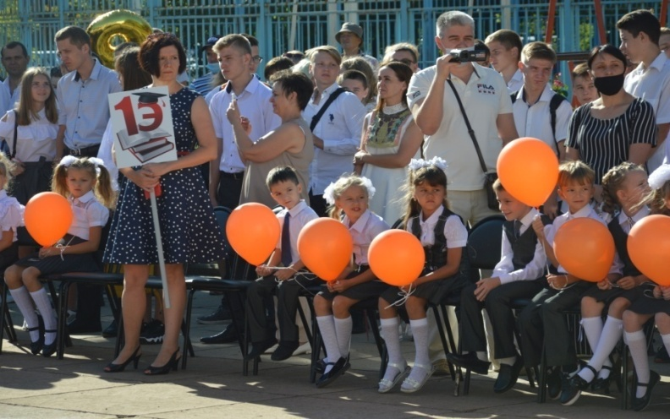
6. преемственность между дошкольными учреждениями, начальной школой и средним звеном.

